Приложение 2

Государственное учреждение образования

«Носовичская средняя школа»

**План - конспект**

**заочного путешествия**

**«Семь чудес Беларуси»**

**в 4 «Б» классе**

из опыта работы учителя

Носовичской средней школы

Рябцевой Ольги Викторовны

2021

**Заочное путешествие «Семь чудес Беларуси»**

**Цель:** в конце занятия будут знать семь чудес Беларуси (*по мнению участников интернет-голосования “Семь чудес Беларуси”, объявленного “Народной газетой” в 2011 году*)

**Задачи:**

* Обобщить и систематизировать имеющиеся у учащихся знания о Беларуси; расширить и углубить знания о Родине по средствам знакомства с «семью чудесами» Беларуси; через игровые и занимательные моменты вовлечь учащихся в изучение истории своей страны;
* Способствовать развитию навыков связной речи: учить четко и ясно выражать свои мысли и чувства, аргументировано отстаивать свою точку зрения и др.;
* Содействовать воспитанию гражданственности и патриотизма; формировать гордость за культурное и экологическое наследие;

**Материалы и оборудование**: иллюстративный и текстовый материал по теме занятия, фишки, карта «заочного путешествия»,

**Ход занятия**

1. **Организационный этап**

- Доброе утро, ребята. Нас сегодня ждет необычное занятие. Надеюсь, оно принесёт вам только положительные эмоции и пополнит ваши знания.

1. **Подготовка учащихся к работе на основном этапе**

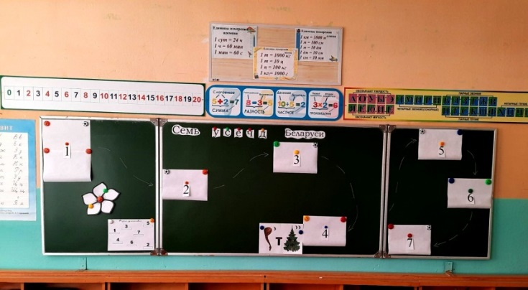

- Как я и сказала, наше занятие необычное – это заочное путешествие. Куда же мы отправимся? Чтобы это узнать, посмотрите внимательно на доску. (*запись на доске*)

Заочное путешествие

«Семь у с ч е д Беларуси»

*2.1 Создание проблемной ситуации*

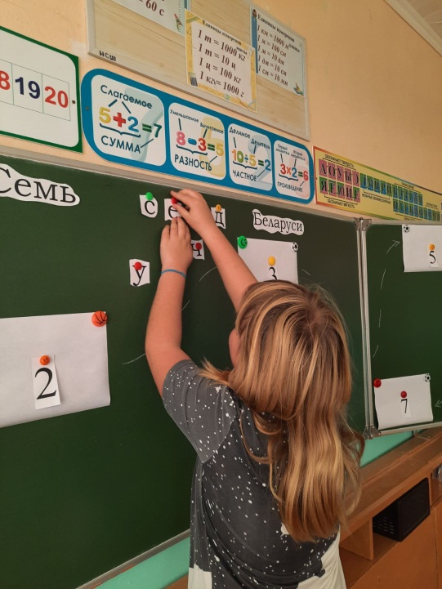- Так куда же мы отправимся? Что значит усчед? Как вы уже догадались, эти буквы стоят не на своих местах, и нам нужно восстановить название нашего путешествия.

с

е

**ч**

д

у

- Как вы понимаете значение получившегося названия?

- Как думаете, о чем пойдет речь? Что мы будем делать? С какой темой все будет связано? *(ответы детей)*

- Верно, красной нитью через все путешествие будет идти тема Беларуси.

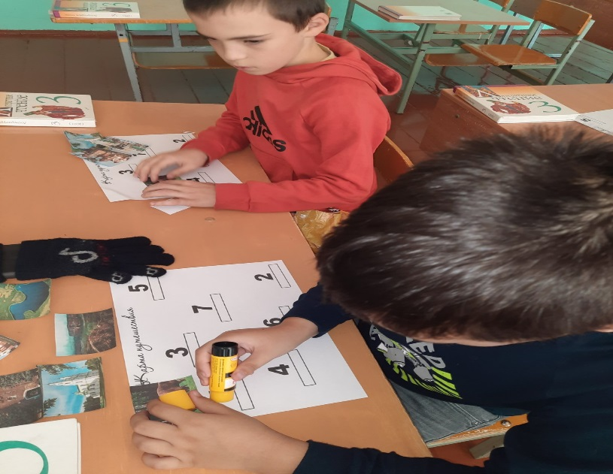

*2.2. Работа с эпиграфом*

- Прочитайте эпиграф к нашему путешествию.

“Каб любіць Беларусь нашу мілую,

Трэба ў розных краях пабываць.

Разумею цяпер, чаму з выраю

Жураўлі на Палессе ляцяць.”

- Как вы понимаете данные строки? Какова их основная мысль?

*2.3. Актуализация знаний*

- Итак, мы сегодня отправляемся в «путешествие» по семи чудесам Беларуси. А как вы думаете, ребята, без чего не может обойтись ни одно путешествие? (*ответы учащихся*)

- Конечно, все, что вы назвали, верно. Но любой заядлый путешественник скажет вам, что нужно определиться с тем, что ты знаешь о том месте, куда собрался, чтобы никакие преграды не встретились на пути. Поэтому предлагаю обобщить все имеющиеся у нас знания о Родине.

***Блиц-викторина «Моя Беларусь»***

1. Где географически расположена Беларусь? (*в центре Европы*)
2. Какова площадь Беларуси? (*207 тыс. км2*)
3. Назови столицу нашей Родины? (*Минск*)
4. На сколько областей поделена наша страна? (*на 6 областей*)
5. Назови областные центры Беларуси? (*Гомель, Гродно, Минск, Могилев, Витебск, Брест*)
6. Какой из областных центров расположен к нашей родной деревне ближе всего? (*Гомель*)
7. На какой реке стоит город Гомель? (*Сож*)
8. **Этап усвоения новых знаний**

- «Багаж» знаний для нашего путешествия мы собрали. Можно отправляться в путь. Чтобы знать, куда идти нам понадобиться карта. (*у каждого учащегося появляется карта*)

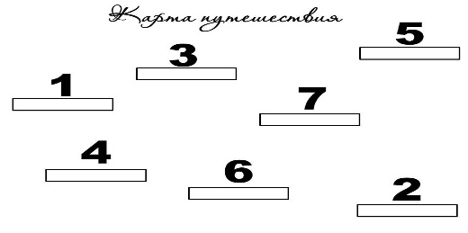- Как вы видите, здесь кроме цифр никаких данных нет. Мы с вами в процессе путешествия будем обозначать каждую остановку и делать пометки.

- Куда же мы отправимся? Какая первая остановка, первое чудо Беларуси? Выскажите свои предположения.

- Сегодня мы в игровой форме познакомились с достопримечательностями, которые, по мнению участников интернет-голосования “Семь чудес Беларуси”, объявленного “Народной газетой” в 2011 году, вошли в топ-семерку. И первое чудо – это Беловежская пуща.

- Здесь нас ожидает «цветок новых знаний». Вы отрываете от данного цветка лепесток, а на обратной стороне вас ждет новая информация или интересный факт о Беловежской пуще.

**Беловежская пуща**

**1 лепесток:**Беловежская пуща — самый большой и древний лесной массив в центральной Европе. Национальный парк «Беловежская пуща» расположен в Брестской области.

**2 лепесток:**Здесь до наших дней сохранились древние дубы, возраст которых более 500 лет, есть вековые ясени, сосны и ели. В парке обитают разнообразные звери и птицы, в том числе самая большая в Европе популяция редких зубров.

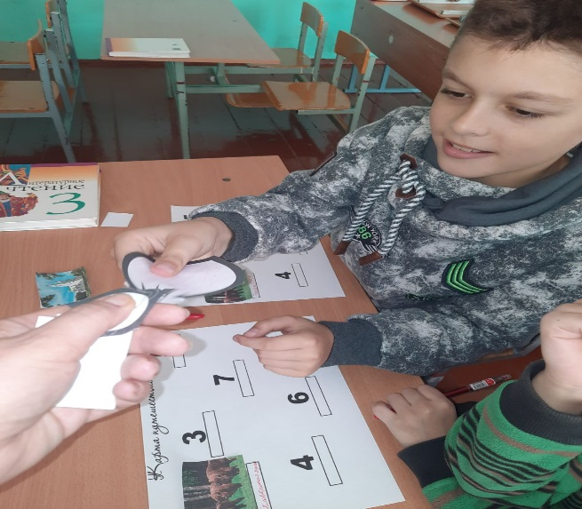  
**3 лепесток:**Восемь столетий назад называли этот край зубриным, богатым на птиц и зверей. Сюда каждый год приезжали коронованные особы с гостями и многочисленными свитами. Так, зимой 1410 года за несколько месяцев дружинники князя Витовта и польского короля Ягайло добыли сотни лосей, кабанов, зубров.

**4 лепесток:**Шли годы… Сначала исчезли навсегда туры. За ними — олени…Неудивительно, что уже в 19 столетии Беловежская пуща осталась без диких лошадей — тарпанов, без медведей и ланей. И вот 12 апреля 1919 года пал последний зубр, живший на воле. Может быть, навсегда пропал бы зубриный род, если бы не было зубров в зоопарках. В 1946 году зубров привезли в Беловежскую пущу, на их родину. И зубриный род возродился, сейчас их насчитывают около 300.

**5 лепесток:** В 1992 году согласно решению ЮНЕСКО пуща была включена в Список Всемирного наследия человечества.

**Бобруйская крепость**

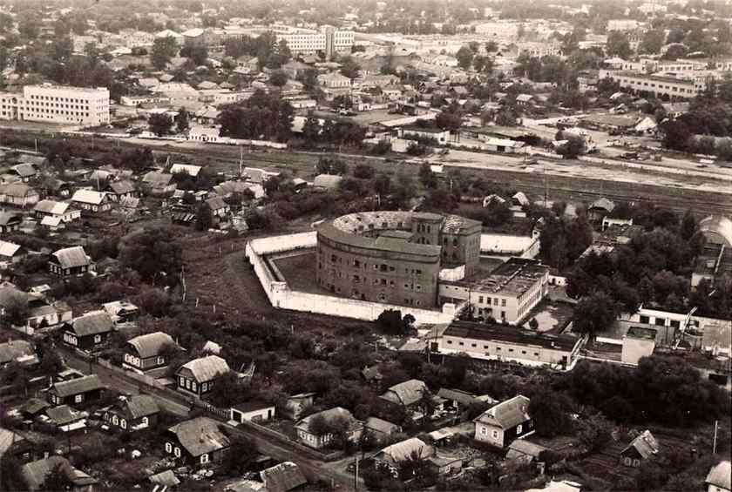 «Старшая сестра» Брестской крепости – ласковое прозвище, которое получила крепость в Бобруйске и которое она с гордостью несёт на протяжении нескольких столетий. Она скрывает немало тайн и историй, которые может услышать каждый во время приезда.

С ходом истории менялся облик и предназначение Бобруйской крепости. Её территория постепенно разрасталась, после Отечественной войны здесь появились дополнительные башни и бастионы. Деревянные дома были снесены – на их месте «выросли» каменные строения. Под цитаделью пролегали запутанные туннели, по которым можно было отступить в чащу в случае вражеской атаки.

К середине XIX века оплот превратился в тюрьму для политических заключённых. Сюда сплавляли декабристов на каторжные работы. Спустя 30 лет она сменила статус на «крепость 2 класса», через ещё 20 – превратилась в склад, а к концу XIX века окончательно утратила своё военное предназначение.

Военные действия не обошли стены Бобруйского замка и во времена Второй Мировой. В июне 41-го её оккупировали немецкие солдаты и организовали здесь концентрационный лагерь для советских военнопленных.

Сегодня Бобруйская крепость утратила свою боевую мощь предыдущих столетий. От величественных сооружений осталось не так много, что не мешает туристам включать это место в свои маршруты.

В 2002 году Бобруйская крепость была внесена в список историко-культурных ценностей Беларуси и пережила реконструкцию. Постройки были частично восстановлены, поэтому каждый посетитель может осмотреть редуты-плацдармы, казематы, башню Оппермана и другие хозяйственные помещения. По территории постоянно проводятся экскурсии, поэтому каждый желающий может послушать полную историю и легенды крепости в Бобруйске.

ФИЗКУЛЬТМИНУТКА

**Брестская крепость**

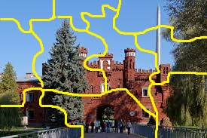

*Игра «Собери мозаику»*

- У каждого из вас в конверте находится мозаика. Вам нужно ее собрать и рассказать, какое чудо Беларуси на ней изображено.

- Какое изображение у вас получилось?

- Что вы знаете о героическом прошлом Брестской крепости? (*рассказы учащихся*)

- Брестская крепость прославилась на весь мир, ведь именно она приняла на себя первый удар противников 22 июня 1941 года и героически выстояла оборону. Сейчас крепость превратили в Мемориальный комплекс, она стала одной из главных достопримечательностей Белоруссии и была удостоена звания «крепость-герой».

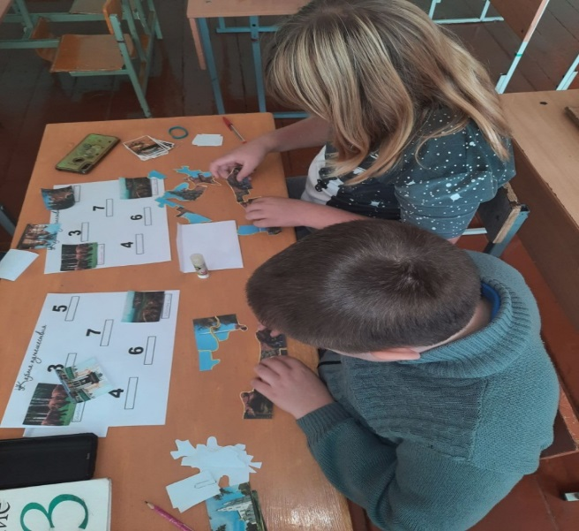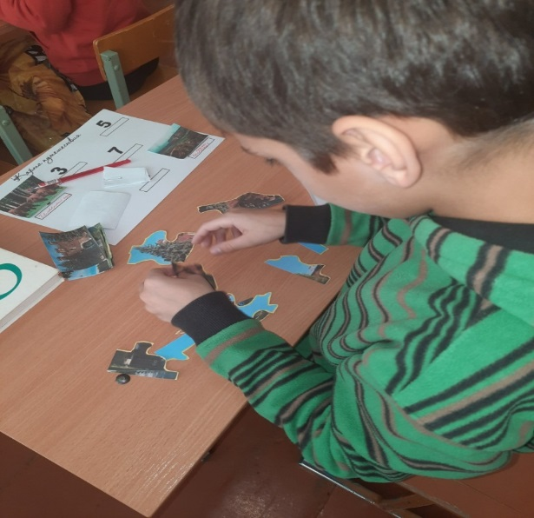- Сюда нужно ехать, чтобы увидеть легендарную историю героизма и мужества, проявленного советскими солдатами, ахнуть от многочисленных монументов и скульптур — образцом советской монументальной архитектуры, совершить долгий променад по зелёной территории и искренне порадоваться тому, что мы живём в мирное время.

**Костёл в Будславе**

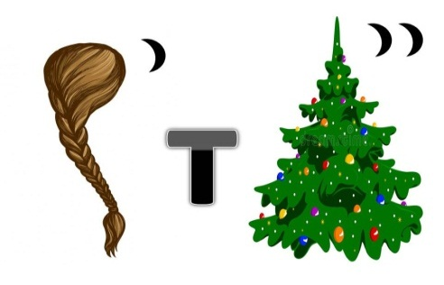- Чтобы узнать о каком новом из семи чудес Беларуси пойдет речь, нужно отгадать ребус.

**Кос + т + ёл = костел**

- А знаете ли вы, что такое костел? (*один из учащихся читает определение данного слова*)

*Костел – католический храм, аналог церкви.*

В деревне Будслав, которая расположена на реке Сервечь Мядельского района, находится бернардинский костел – памятник архитектуры, построенный в 1633 году. В росписи интерьера использована объемная живопись, благодаря которой создается иллюзия наличия некоторых колонн, которых на самом деле нет.

В часовне Святой Варвары, созданной в 1643 году, сохранился **уникальный деревянный алтарь** 1643-1647 гг., а в самом костеле хранится икона 1598 г., подаренная папой римским Климентом XVIII.

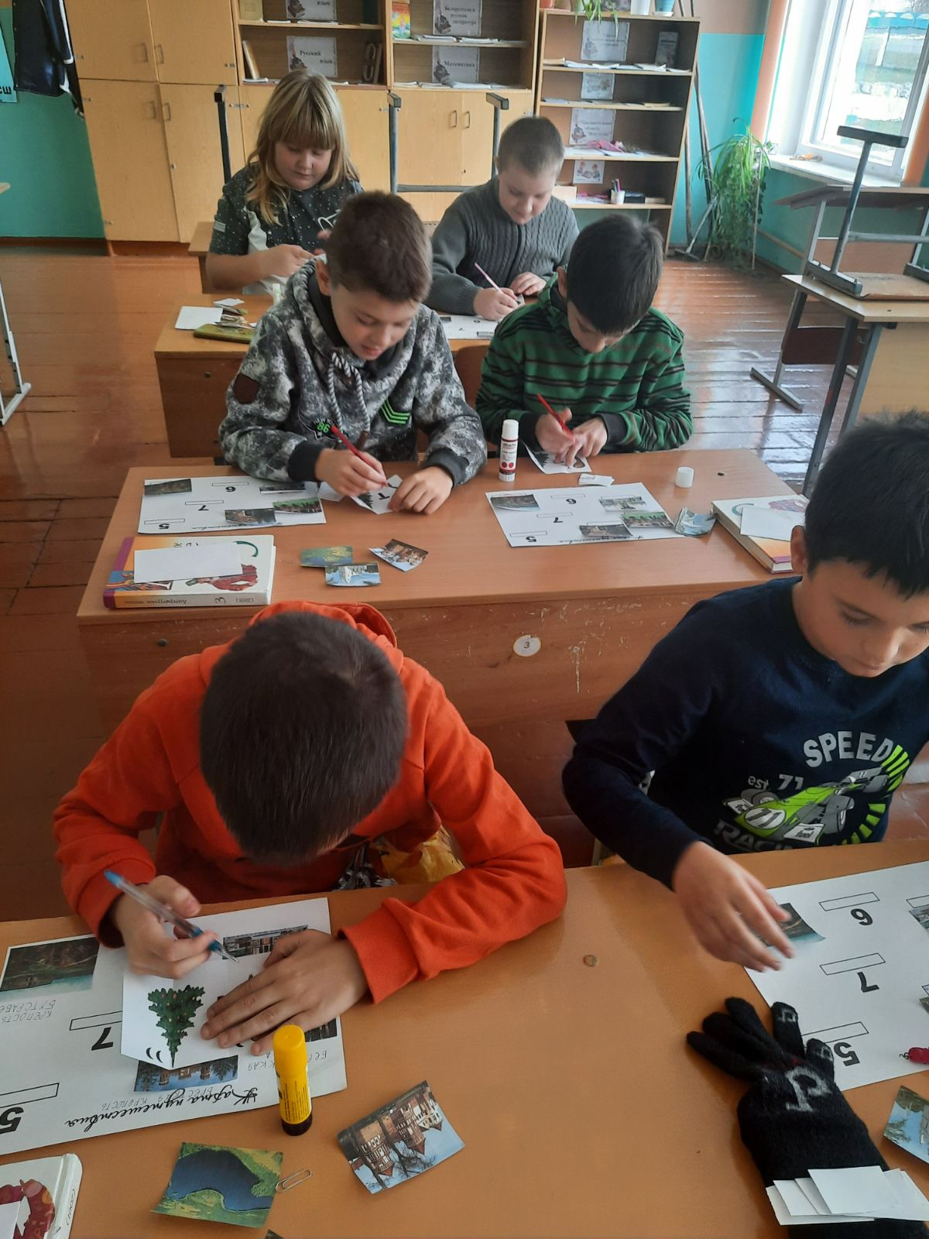

**Мирский замок**

- Мы прошли чуть больше половину пути нашего заочного путешествия. Чтобы узнать, с каким чудом мы познакомимся сейчас, давайте отгадаем загадку:

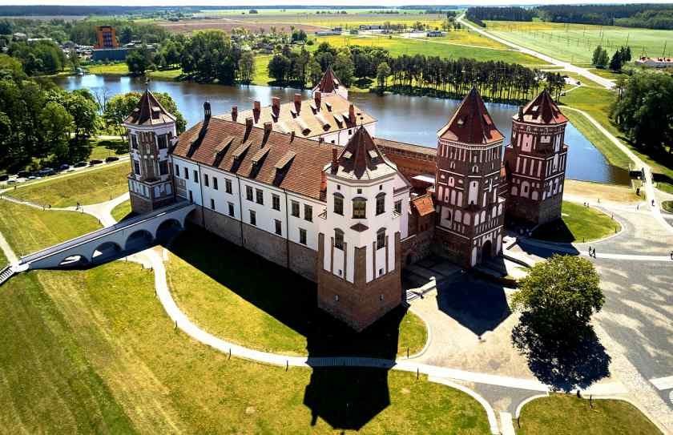Вот старинный дом огромный:  
стены, башни, ров прорыт.  
Переставишь ударенье —  
И на двери он висит.  
- Всё о замке можно прочесть на просторах интернета. Не стану повторяться. Скажем лишь, что впервые [Мир](https://vetliva.ru/belarus/about-country/cities/grodnenskaya-oblast/g-p-mir/?booking%5bid%5d%5b%5d=279) упоминается в 1434 г. В конце XVI в. бастион Мирского замка стал неактуальным и Николай Христофор Радзивилл «Сиротка», после создания прекрасного и мощного замка в Несвиже, в конце XVI – начале XVII в. перенёс княжеское родовое гнездо Радзивиллов туда. Мирский замок стал загородной резиденцией.

Владения легендарных Радзивиллов известны во всем мире. И у вас есть уникальная возможность познакомиться с ними. Окунуться в атмосферу тех эпох. Узнать какой след оставила война и советский период. Чем живут сегодня замки и поместья тех, кто имел безграничную власть в этих краях. Тех, чьи потомки доживают свой век в Париже, вдали от места, где в их роду всё начиналось.

**Интересные факты о Мирском замке**

В 1997 году [Мирский замок](https://vetliva.ru/belarus/what-to-see/mirskiy-zamok/) был подготовлен к проведению международных встреч на высшем и дипломатическом уровнях, а также разных конгрессов, конференций и других массовых мероприятий. С 2000 года памятник архитектуры внесён в список Всемирного наследия ЮНЕСКО. И уже с 2010 года, после открытия восстановленного замка в декабре, у его стен каждое лето проводятся фестивали, турниры, концерты, шоу, телевизионные музыкальные марафоны, выступления звезд мировой величины.

**Озеро Нарочь**

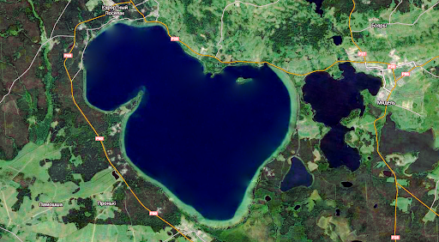Про одно из красивейших мест нашей Родины – это озеро Нарочь. Ведь неспроста оно признано людьми одним из семи чудес Беларуси. Можно сколько угодно говорить о его прозрачной воде, рассматривать картинки. Но это не передаст той красоты и необычайности. Потому предлагаю посмотреть небольшой видеоролик «Озеро Нарочь с высоты птичьего полета» (<https://www.youtube.com/watch?v=9Ts19Hxoiic>)

- Как вы думаете, почему это озеро считается одним из семи чудес Беларуси?

- Чем оно вас удивило? Захотелось ли увидеть его в реальной жизни?

- Если бы вы были художниками, какие картины вы бы нарисовали?

*(учащиеся отвечают на вопросы учителя, аргументируют свои мысли)*

**Софийский собор в Полоцке**

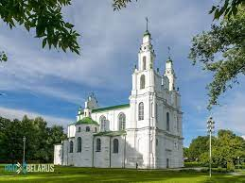Одним из самых древних городов Беларуси и восточной части Европы называют [**Полоцк**](https://vetliva.ru/belarus/about-country/cities/vitebskaya-oblast/polotsk/?booking%5bid%5d%5b%5d=110), который был известен, исходя из летописных источников, уже в 862 году. Все Полоцкое княжество было в свое время центром развития культуры и ремесел.

***История возникновения Софийского собора в Полоцке.***

Уже в середине XI века на территории Полоцка был построен **Софийский собор**. Он был третьим по счету преподобным храмом на Славянских землях. Собор является максимально точной **копией** святого **храма из Византии**. Софийский собор был первой каменной святыней на территории Беларуси.

В период Северной войны начала XVIII века в здании храма находился склад с порохом, который в 1710 году взорвался. После взрыва от собора мало что осталось, и он простоял в таком разрушенном состоянии более 25 лет.

Ныне закончилось восстановление собора, в котором был открыт большой концертный зал с органом. В этом зале ежегодно в середине весны и в конце осени проходят фестивали камерной и органной музыки.

1. **Подведение итогов**

***Прием «Фишбоун»***

- Давайте вспомним и обобщим все, что мы узнали о семи чудесах Беларуси на нашем занятии.

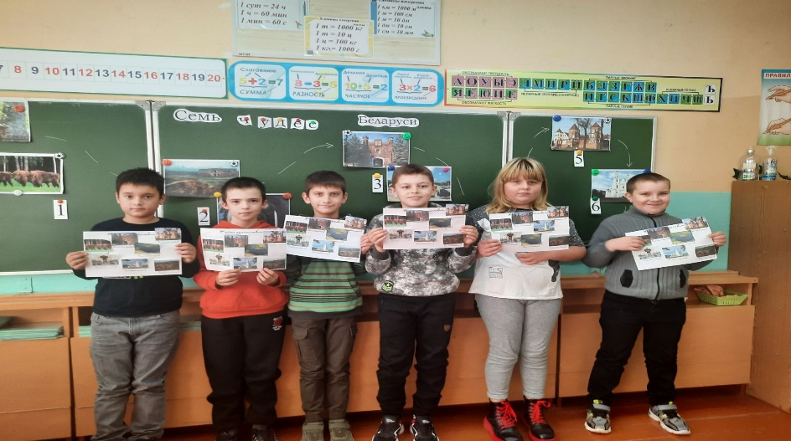

**Интересные факты**

Семь чудес Беларуси

Выводы